Федеральное государственное автономное образовательное учреждение высшего образования «Национальный исследовательский университет ИТМО»

Факультет программной инженерии и компьютерной техники

**Отчет**

**по лабораторной работе №1**

**«Основные команды ОС семейства UNIX»**

по дисциплине «Основы профессиональной деятельности»

вариант 1307

Выполнил: Гаврилин О.С., группа Р3100

Преподаватель: Вербовой А.А.

Санкт-Петербург

~ 2022 ~

**Задание 1**

Создать приведенное в варианте дерево каталогов и файлов с содержимым. В качестве корня дерева использовать каталог lab0 своего домашнего каталога. Для создания и навигации по дереву использовать команды: mkdir, echo, cat, touch, ls, pwd, cd, more, cp, rm, rmdir, mv.

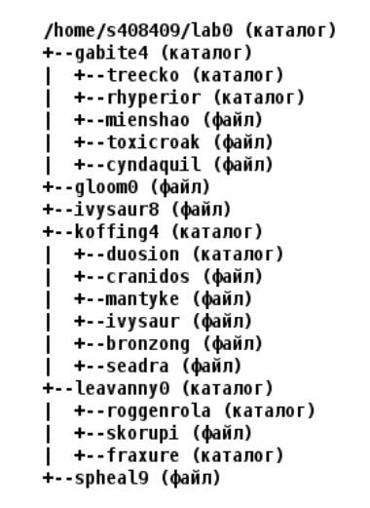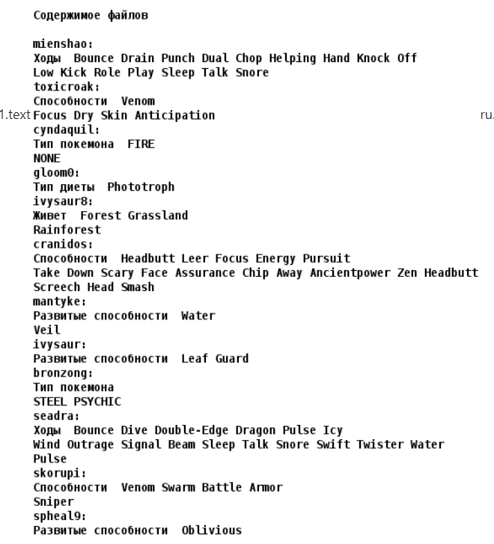

**// Создание директории lab0 и переход в нее**

mkdir lab0

cd lab0

**// Создане папок и файлов в них**

mkdir -p gabite4/treecko gabite4/rhyperior

touch gabite4/mienshao gabite4/toxicroak gabite4/cyndaquil

mkdir -p koffing4/duosion

cd koffing4

touch cranidos mantyke ivysaur bronzong seadra

cd ..

mkdir -p leavanny0/roggenrola leavanny0/fraxure

touch leavanny0/skorupi

**// Заполнение файлов данными**

echo -e "Ходы Bounce Drain Punch Dual Chop Helping Hand Knock Off\n Low Kick Role Play Sleep Talk Snore" > gabite4/mienshao

echo -e "Способности Venom\n Focus Dry Skin Anticipation" > gabite4/toxicroak

echo -e "Тип покемона FIRE\n NONE" > gabite4/cyndaquil

echo "Тип диеты Phototroph" > gloom0

echo -e "Живет Forest Glassland\nRainforest" > ivysaur8

echo -e "Способности Headbutt Leer Focus Energy Pursuit\nTake Down Scary Face Assurance Chip Away Ancientpower Zen Headbutt\n Screech Head Smash" > koffing4/cranidos

echo -e "Развитые способности Water\n Veil" > koffing4/mantyke

echo "Развитые способности Leaf Guard" > koffing4/ivysaur

echo -e "Тип покемона\n STEEL PSYCHIC" > koffing4/bronzong

echo -e "Ходы Bounce Dive Double-Edge Dragon Pulse Icy\nWind Outrage Signal Beam Sleep Talk Snore Swift Twister Water\nPulse" > koffing4/seadra

echo -e "Способности Venom Swarm Battle Armor\n Sniper" > leavanny0/skorupi

echo "Развитые способности Oblivious" > spheal9

**Задание 2**

Установить согласно заданию права на файлы и каталоги при помощи команды chmod, используя различные способы указания прав.

**2.1 gabite4: rwxr-x-w-**

chmod o+w-rx gabite4

**2.2 treecko: владелец должен читать директорию и переходить в нее; группа-владелец должна только переходить в директорию; остальные пользователи должны записывать директорию и переходить в нее**

chmod u+rx-w,g+x-rw,o+wx-r gabite4/treecko

**2.3 rhyperior: права 571**

chmod 571 gabite4/rhyperior

**2.4 mienshao: права 066**

chmod 066 gabite4/mienshao

**2.5 toxicroak: права 440**

chmod 440 gabite4/toxicroak

**2.6 cyndaquil: владелец должен читать файл; группа-владелец должна не иметь никаких прав; остальные пользователи должны читать файл**

chmod 404 gabite4/cyndaquil

**2.7 gloom0: rw--w--w-**

chmod 622 gloom0

**2.8 ivysaur8: права 600**

chmod 600 ivysaur8

**2.9 koffing4: владелец должен записывать директорию и переходить в нее; группа-владелец должна только переходить в директорию; остальные пользователи должны только переходить в директорию**

chmod 311 koffing4

**2.10 duosion: права 550**

chmod 550 koffing4/duosion

**2.11 cranidos: владелец должен читать файл; группа-владелец должна не иметь никаких прав; остальные пользователи должны читать файл**

chmod 404 koffing4/cranidos

**2.12 mantyke: r--r--r—**

chmod 444 koffing4/mantyke

**2.13 ivysaur: ---r--rw-**

chmod 046 koffing4/ivysaur

**2.14 bronzong: владелец должен читать файл; группа-владелец должна не иметь никаких прав; остальные пользователи должны читать файл**

chmod 404 koffing4/bronzong

**2.15 seadra: ---rw----**

chmod 060 koffing4/seadra

**2.16 leavanny0: владелец должен читать директорию и переходить в нее; группа-владелец должна только переходить в директорию; остальные пользователи должны записывать директорию и переходить в нее**

chmod 513 leavanny0

**2.17 roggenrola: rwx-wxrw-**

chmod 736 leavanny0/roggenrola

**2.18 skorupi: владелец должен читать файл; группа-владелец должна читать файл; остальные пользователи должны читать файл**

chmod 444 leavanny0/skorupi

**2.19 fraxure: владелец должен читать, записывать директорию и переходить в нее; группа-владелец должна записывать директорию и переходить в нее; остальные пользователи должны читать, записывать директорию и переходить в нее**

chmod 737 leavanny0/fraxure

**2.20 spheal9: владелец должен читать и записывать файл; группа-владелец должна читать файл; остальные пользователи должны не иметь никаких прав**

chmod 640 spheal9

**Задание 3**

Скопировать часть дерева и создать ссылки внутри дерева согласно заданию при помощи команд cp и ln, а также комманды cat и перенаправления ввода-вывода.

**3.1 cоздать символическую ссылку для файла ivysaur8 с именем lab0/koffing4/mantykeivysaur**

ln -s /home/studs/s408409/lab0/ivysaur8 lab0/koffing4/mantykeivysaur

**3.2 скопировать содержимое файла spheal9 в новый файл lab0/gabite4/cyndaquilspheal**

cp lab0/spheal9 lab0/gabite4/cyndaquilspheal

**3.3 cоздать жесткую ссылку для файла gloom0 с именем lab0/koffing4/mantykegloom**

ln lab0/gloom0 lab0/koffing4/mantykegloom

**3.4 скопировать рекурсивно директорию koffing4 в директорию lab0/leavanny0/fraxure**

chmod u+r lab0/koffing4

cp -R lab0/koffing4 lab0/leavanny0/fraxure

chmod u-r lab0/koffing4

**3.5 создать символическую ссылку c именем Copy_17 на директорию leavanny0 в каталоге lab0**

ln -s /home/studs/s408409/lab0/leavanny0 lab0/Copy_17

**3.6 скопировать файл ivysaur8 в директорию lab0/leavanny0/fraxure**

chmod u+r lab0/koffing4/ivysaur

cp lab0/ivysaur8 lab0/leavanny0/fraxure

chmod u-r lab0/koffing4/ivysaur

**3.7 объеденить содержимое файлов lab0/koffing4/mantyke, lab0/koffing4/mantyke, в новый файл lab0/gloom0_83**

cat lab0/koffing4/mantyke lab0/koffing4/mantyke > lab0/gloom0_83

**Результат после выполнения первых трех заданий:**

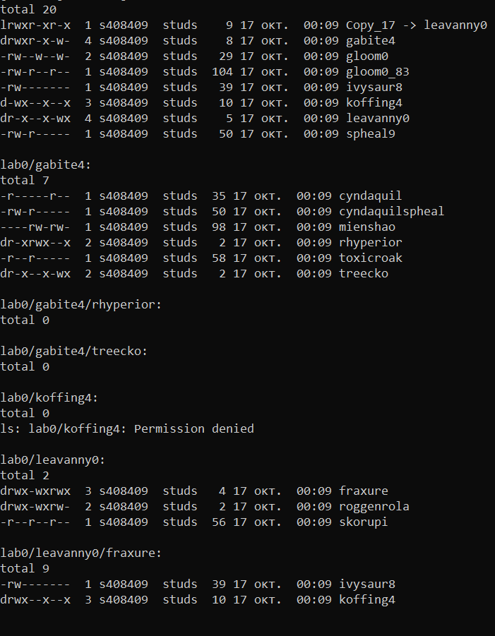

**Задание 4**

**4.1 Подсчитать количество строк содержимого файла ivysaur8, результат записать в файл в директории /tmp, ошибки доступа не подавлять и не перенаправлять**

cd lab0

wc -l ivysaur8 > /tmp/tmp0

**4.2 Вывести рекурсивно список имен и атрибутов файлов в директории lab0, заканчивающихся на символ 'r', список отсортировать по имени z->a, ошибки доступа не подавлять и не перенаправлять**

ls -lRr | grep "r$"

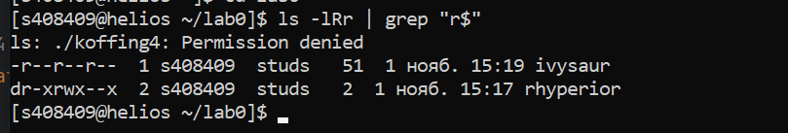

**4.3 Вывести содержимое файлов в директории leavanny0, оставить только строки, содержащие "Ven", регистр символов игнорировать, подавить вывод ошибок доступа**

cat leavanny0/* 2>/dev/null | grep –i Ven

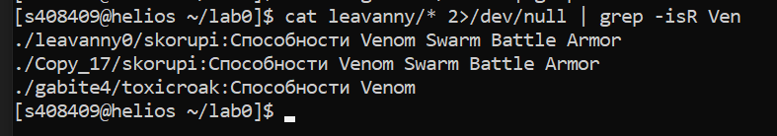

**4.4 Вывести содержимое файлов с номерами строк в директории gabite4, оставить только строки, содержащие "un", регистр символов игнорировать, добавить вывод ошибок доступа в стандартный поток вывода**

cat -n gabite4/* 2>1 | grep -i un

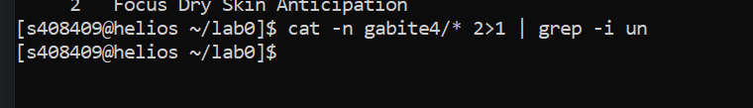

**4.5 Вывести четыре последних элемента рекурсивного списка имен и атрибутов файлов в директории lab0, содержащих строку "ro", список отсортировать по возрастанию размера, ошибки доступа не подавлять и не перенаправлять**

ls -lRSr | grep "ro" | tail -4

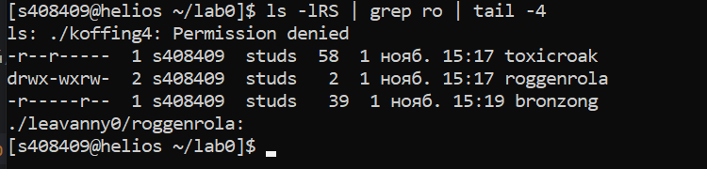

**4.6 Вывести содержимое файлов: toxicroak, cyndaquil, cranidos, mantyke, ivysaur с номерами строк, оставить только строки, содержащие "Fo", добавить вывод ошибок доступа в стандартный поток вывода**

cat -n gabite4/* koffing4/* | 2>&1 grep Fo

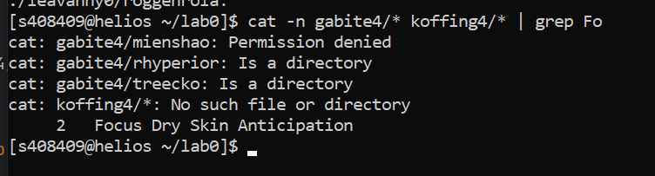

**Задание 5**

**5.1 Удалить файл spheal9**

cd lab0

rm spheal9

**5.2 Удалить файл lab0/koffing4/seadra**

chmod u+w koffing4/seadra

rm koffing4/seadra

**5.3 удалить символические ссылки Copy_\***

rm Copy_*

**5.4 удалить жесткие ссылки lab0/koffing4/mantykeglo\***

chmod u+w koffing4

rm koffing4/mantykeglo*

chmod u-w koffing4

**5.5 Удалить директорию leavanny0**

rmdir leavanny0/roggenrola

**5.6 Удалить директорию lab0/leavanny0/roggenrola**

chmod -R u+rwx leavanny0

rm -r leavanny0

**Вывод**

При выполнении данной лабораторной работы я познакомился с базовыми командами системы UNIX, изучил работу с файловой системой, настройкой прав для файлов, копированием директорий и файлов, а также удалением данных.